Vorteile von SBC
(Space Based Computing)

autoPSI

Gruppe 06: Feledi, Firato, Mildner, Zapotocky
Die Vor- und Nachteile von SBC gegenüber klassische Server-Client-Technologie
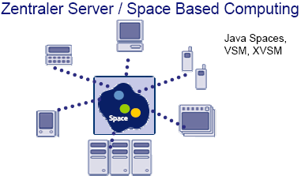
Abbildung 1: JavaSpaces (Bild © Eva Kühn)

Vorteile von SBC:

- flexiblere Kontrolle über die Replizierung der Objekte
- einfache Schnittstelle, geringer Konfigurationsaufwand
- Notifications & blocking read
- Ausnutzung bestehender Ressourcen
- Direkte, autonome Kommunikation
- Hohe Performance kann durch Hinzufügen von billiger Hardware und Software erzielt werden (keine teure Server Hardware notwendig)
- Entlastung des Servers
- Privatsphäre der Daten bleibt gewahrt

Mittels Middleware kann auch noch diese Sachen erreicht werden:

- Explizite Adressierung von Ressourcen via Namen Location
- Ressourcenverteilung erfordert Namensänderung Migration
- Administration von verteilten Datenkopien Replication
- Zugriff auf lokale / verteilte Ressourcen ist unterschiedlich Access
- Garantie von transaktionaler Sicherheit Transactions
- Fehlerbehandlung durch Funktionsreplikation Reliability
- Unterschiede betreffend Sprache & Darstellung von Daten Representation
- Automatische Behandlung unterschiedlicher Systemlasten Load Balancing
- Automatischer Wiederanstart von Kommunikationspartnern Recovery

